Konin, 13 maja 2022r.

Prezes Rady Ministrów
Mateusz Morawiecki
Al. Ujazdowskie 1/3
00-583 Warszawa

Szanowny Panie Premierze,
Wobec dotychczasowego braku wsparcia ze strony władz w procesie transformacji energetycznej w regionie konińskim i wynikających z tego zwolnień tysięcy pracowników, my - związkowcy ze związków zawodowych górniczych i energetycznych Grupy Kapitałowej ZE PAK, zwracamy się bezpośrednio do Pana o interwencję i pilne procedowanie obywatelskiego projektu ustawy w sprawie emerytur pomostowych dla górników węgla brunatnego i energetyków pracujących w sektorze węgla brunatnego. Wnioskujemy o takie sama prawa, jakie zostały przyznane ponad 20 lat temu górnikom węgla kamiennego na Śląsku.
Transformacja energetyczna w Polsce dzieje się tu i teraz. Jej nieuchronną konsekwencją jest likwidacja tysięcy miejsc pracy stworzonych w przeszłości w sektorze węglowo-energetycznym. Dekadę temu - w 2011r. – w całej Grupie Kapitałowej ZE PAK pracowało ponad 8.700 pracowników i setki osób pracowało dookoła konglomeratu. Na koniec marca 2022r. firma zatrudniała już tylko 3.330 pracowników - o ponad 60%mniej. Tylko od początku 2020r. do dziś zatrudnienie w Grupie Kapitałowej ZE PAK spadło o ponad 1.250 osób, z czego jedynie ok. 30% to odejścia emerytalne. Nikt tak szybkiego tempa dekarbonizacji w Polsce nie doświadczył i prawdopodobnie nie doświadczy.
Dotychczasowy scenariusz dla ZE PAK przewidywał dalszą eksploatację bloków węglowych 1, 2 i 5 w Elektrowni Pątnów do 2024r. natomiast Elektrownia Pątnów II (blok o mocy 474 MW) miał funkcjonować nawet do 2030r. Władze Grupy Kapitałowej ZE PAK ogłosiły w kwietniu br. dodatkowe przyspieszenie tych planów i planowane zakończenie pracy wszystkich bloków węglowych do końca 2024r. czyli do czasu, gdy aktywom tym przysługuje wsparcie w postaci mechanizmu rynku mocy. To oznacza, że plany zwolnień pracowników ponownie przyspieszą - górnicy i energetycy pracujący dzisiaj w Grupie Kapitałowej ZE PAK i w Kopalni Węgla Brunatnego Konin S.A. potrzebują pomocy i wsparcia na wczoraj!
Cały czas nie zostały uruchomione środki z Funduszu Sprawiedliwej Transformacji, który miał wspierać takie regiony jak Wielkopolska Wschodnia w przeprowadzeniu transformacji energetycznej. Również Fundusz Modernizacyjny zasilany środkami ze sprzedaży uprawnień do emisji CO2, których ceny wzrosły gwałtownie w ciągu ostatnich dwóch lat i którego największym beneficjentem jest Polska, nie przewiduje do tej pory jakiegokolwiek wsparcia dla pracowników sektora energetyczno – węglowego. Tak zwana umowa społeczna z górnictwem obejmuje większość, ale nie całość sektora górnictwa - nikt nie pamięta o górnikach węgla brunatnego i energetykach pracujących w elektrowniach zasilanych węglem brunatnym, a to na ich barkach spoczywa dzisiaj bezpieczeństwo energetyczne Polski.
Rok temu wysłaliśmy list do Wiceprzewodniczącego Komisji Europejskiej Fransa Timmermansa z apelem o pilne wsparcie pracowników polskich regionów węglowych i uczynienia polskiej transformacji energetycznej sprawiedliwą, o czym tyle mówi Komisja Europejska i polski rząd. Minął rok, a pracownicy Grupy Kapitałowej ZE PAK nie otrzymali jakiegokolwiek wsparcia z polskich czy europejskich środków publicznych.
Dlatego postanowiliśmy wziąć sprawy w swoje ręce i przygotowaliśmy obywatelski projekt ustawy w sprawie emerytur pomostowych dla górników węgla brunatnego i energetyków pracujących w elektrowniach zasilanych węglem kamiennym i brunatnym, który przesyłamy w załączeniu. Przyjęcie tych rozwiązań przyznałoby pracownikom sektora węgla brunatnego takie samo zabezpieczenie, jakie przyznane zostało już ponad 20 lat temu górnikom węgla kamiennego na Śląsku, w czasach kiedy jeszcze nikt nie mówiło transformacji energetycznej i odejściu od węgla. Projekt wpisuje się w rekomendacje niezależnych ekspertów z Komisji Europejskiej, Banku Światowego, profesorów, analityków i badaczy tej rzekomo “sprawiedliwej” transformacji. My ją definiujemy inaczej - oczekujemy wyrównania warunków dla wszystkich jej uczestników i uwzględnienia pilnych potrzeb sektora węgla brunatnego, który szybciej niż węgiel kamienny będzie podlegał transformacji.
Nad naszymi głowami toczą się wielomiesięczne i bezproduktywne dyskusje polityków i biurokratów z Warszawy i Brukseli, Turowa Bełchatowa i Katowic. Wszyscy skupiają się na losie i tak uprzywilejowanej części sektora - średnia płaca w energetycznych spółkach skarbu państwa jest ok. 2 razy wyższa niż w Grupie ZE PAK, a Skarb Państwa dla naszych kolegów z branży jest gwarantem miękkiego lądowania.
Oszacowaliśmy koszty wprowadzenia ustawy w życie - z nowych uprawnień emerytalnych mogłoby skorzystać ponad 1.200 pracowników Grupy, a więc prawie 40% osób w niej obecnie zatrudnionych. Koszty dla budżetu państwa z tytułu wdrożenia tego rozwiązania w postaci urlopu górniczego i urlopu energetycznego dla pracowników GK ZE PAK przez 11 lat (w latach 2022-2033) wyniosłyby ok. 200 milionów złotych. Dodatkowy koszt to ok. 130 mln zł odprawy dla tych, których wcześniejsze prawo emerytalne nie obejmie. Łącznie to ponad 330 mln zł przez najbliższą dekadę. Tymczasem przychody budżetu Państwa od ZE PAK za emisję CO₂ w samym jedynie 2021r. wyniosły ok. 800 milionów złotych.
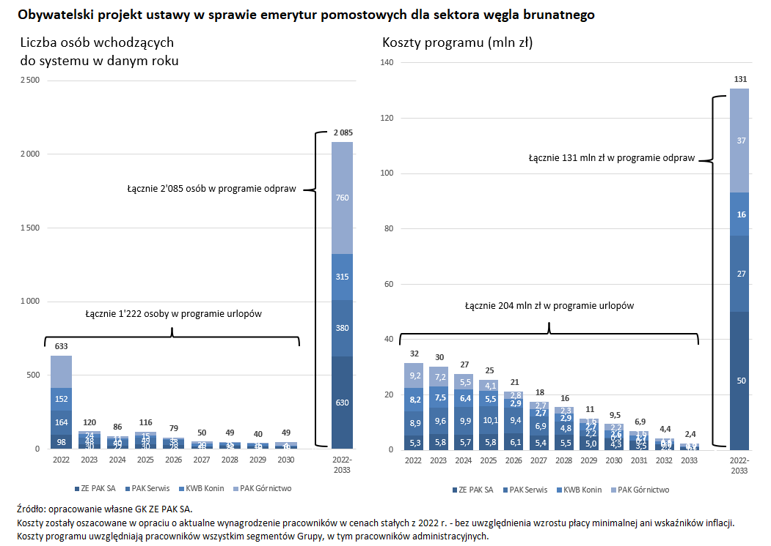
Czarno na białym widać, że nie prosimy o żadne dodatkowe przywileje, a jedynie o potraktowanie nas w ten sam sposób jak naszych kolegów i koleżanek ze Śląska, a Pana rząd ma na ten cel środki i to bezpośrednio od Grupy Kapitałowej ZE PAK.

w imieniu Związków Zawodowych GK ZE PAK
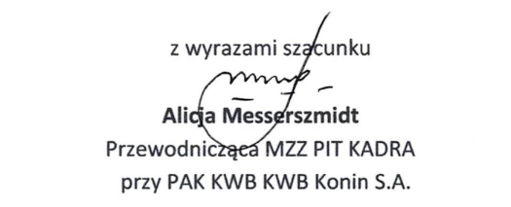

Do wiadomości:
- Frans Timmermans - Wiceprzewodniczący Komisji Europejskiej
- Anna Bjerde - Wiceprezydent Banku Światowego
- Jacek Sasin - Wiceprezes Rady Ministrów, Minister Aktywów Państwowych
- Waldemar Buda - Minister Rozwoju i Technologii
- Marlena Maląg - Minister Rodziny i Polityki Społecznej
- Anna Moskwa - Minister Klimatu i Środowiska
- Grzegorz Puda - Minister Funduszy i Polityki Regionalnej
- Marek Woźniak - Marszałek Województwa Wielkopolskiego
- Piotr Korytkowski - Prezydent Konina
- Przemysław Ligenza - Prezes Zarządu Narodowego Funduszu Ochrony Środowiska i Gospodarki Wodnej
- Jerzy Buzek - Poseł do Parlamentu Europejskiego
- Grzegorz Tobiszowski - Poseł do Parlamentu Europejskiego
- Zdzisław Krasnodębski - Poseł do Parlamentu Europejskiego
- Sylwia Spurek - Poseł do Parlamentu Europejskiego
- Andrzej Sadoś - Stały Przedstawiciel RP przy UE
- Marzenna Guz-Vetter - Dyrektor Przedstawicielstwa (p.o.) Komisji Europejskiejw Polsce
- Aleksandra Tomczak - Gabinet Polityczny Wiceprzewodniczącego Komisji Europejskiej

Załączniki:
- Obywatelski projekt ustawy w sprawie emerytur pomostowych dla górników węgla brunatnego i energetyków pracujących w elektrowniach zasilanych węglem kamiennymi brunatnym.

https://biznesalert.pl/ze-pak-wegiel-brunatny-wielkopolska-fundusz-sprawiedliwej-transformacji-wegiel-energetyka/ &http://kadra.konin.pl/

